附件1：
《响应真实性承诺书》

内蒙古电力（集团）有限责任公司鄂尔多斯供电分公司物资供应处：
我公司参与贵公司组织采购的 （项目名称），我公司承诺所提交的报名待审查材料、响应文件表述、响应文件内容是真实有效的。如有不实，则违反“诚实信用”原则，我公司承担由此引发的所有责任。

供 应 商： （盖单位章）
法定代表人或其委托代理人： （签字）
地址：
电话：
年 月 日

附件2：
法定代表人资格证明
（适用于无代理人的情况）

企业（供应商）名称：
单位性质：
地 址：
成立时间： 年 月 日
经营期限：
姓名： 性别：
年龄： 职务：
系 的法定代表人。
附：法定代表人居民身份证正反面扫描件
法定代表人居民身份证 | 法定代表人居民身份证

特此证明。
法定代表人： （签字/签章）
供应商： （加盖单位公章）
年 月 日
法人代表授权委托书
（适用于有委托代理人的情况）
本人 （姓名）系 （供应商名称）的法定代表人（单位负责人），现委托 （姓名）为我方代理人。代理人根据授权，以我方名义签署、澄清、说明、补正、递交、撤回、修改 （项目名称） (项目编号)(XXX标段)报名资料、响应文件、签订合同和处理有关事宜，其法律后果由我方承担。
委托期限： 。（可参考：自本委托书签署之日起至响应文件有效期满）
代理人无转委托权。
附：法定代表人（单位负责人）身份证正反面扫描件。

法定代表人（单位负责人）身份证

法定代表人（单位负责人）身份证

附：委托代理人身份证正反面扫描件。

委托代理人身份证

委托代理人身份证

供应商： （盖章）
法定代表人（单位负责人）： （签字或签章）
身份证号码：
委托代理人： （签字）
身份证号码：
联 系 方式：
年 月 日

附件3：
1：国家企业信用信息公示系统查询方式
1、登录“国家企业信用信息公示系统”网站地址：http://www.gsxt.gov.cn/index.html，在查询窗口输入企业名称，点击查询。

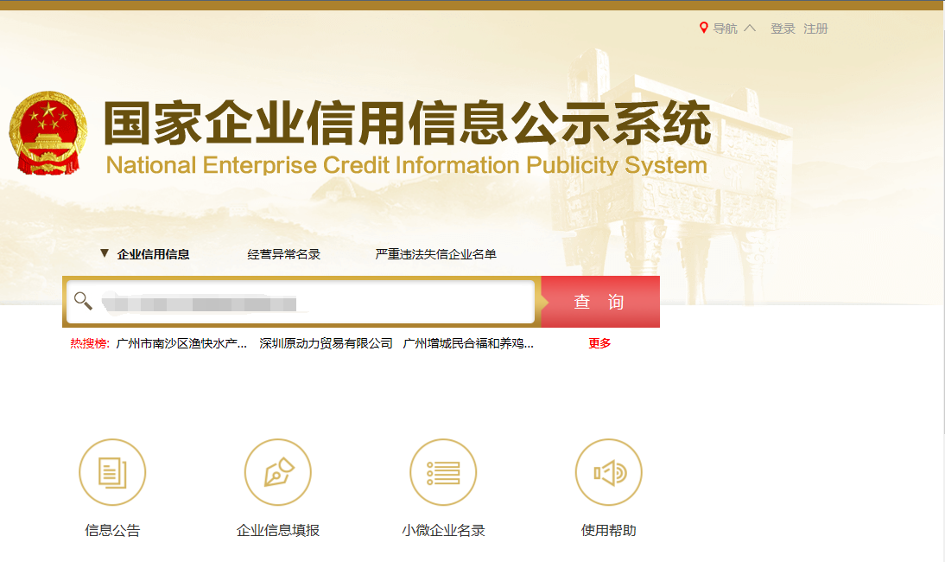
2、点击进入企业界面。
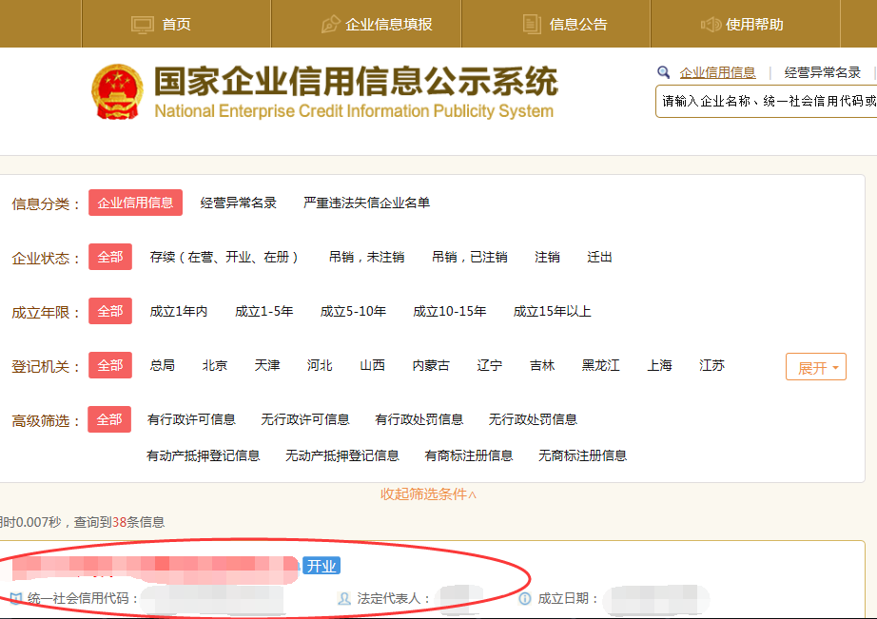

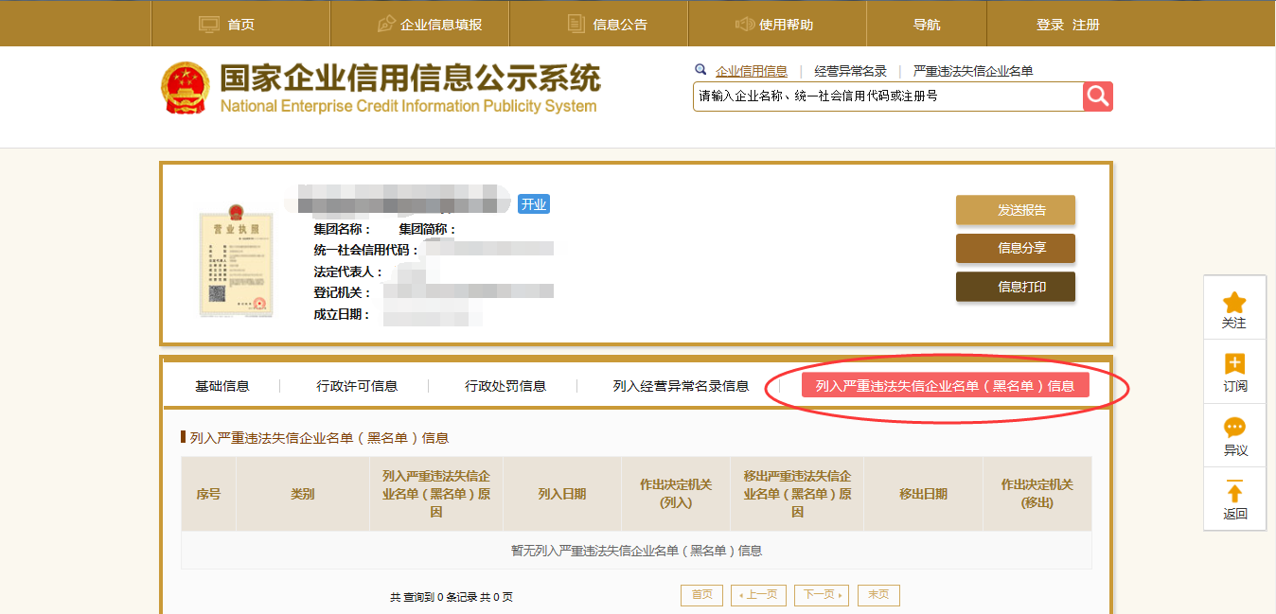
- 点击“列入严重违法失信企业名单（黑名单）信息”，查询后截图。

2：信用中国查询方式
1、国家信息中心主办“信用中国”网站地址：http://www.creditchina.gov.cn打开网页后，点击“信用服务”。
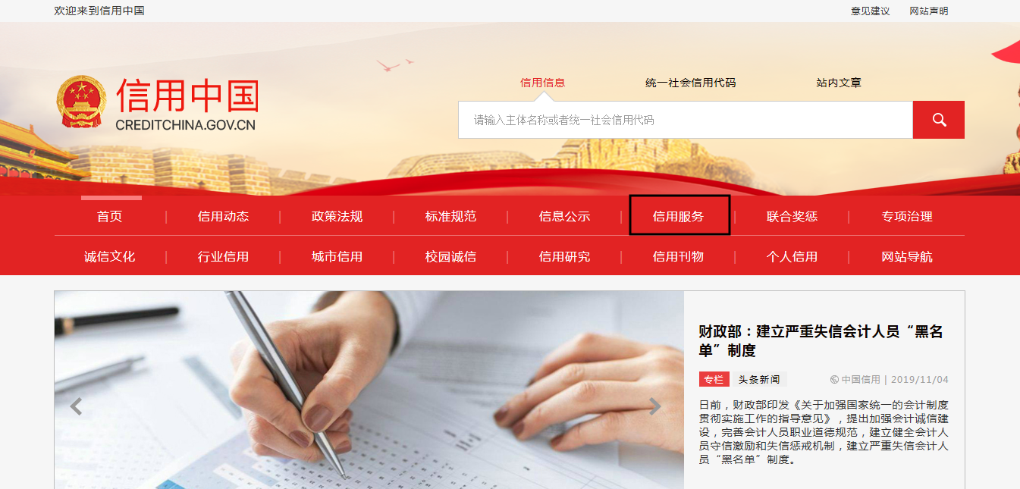
2、在以下页面中点击“失信被执行人”

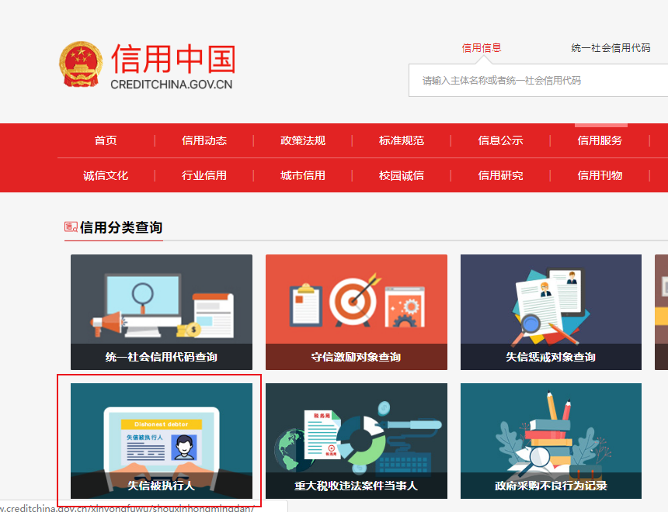

3、在弹出窗口进入链接网站，在查询窗口输入查询企业名称，将查询结果截图。
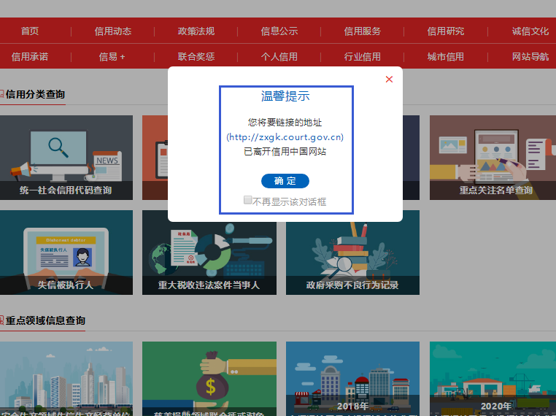

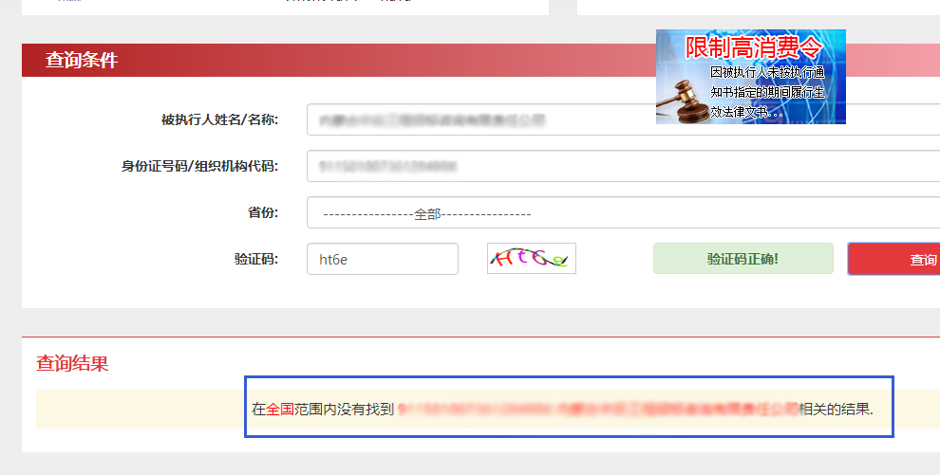
3：中国裁判文书网查询方式
1、供应商查询
（1）打开“中国裁判文书网”网站（http://wenshu.court.gov.cn/），点击高级检索；
（2）在全文检索中输入“行贿罪”，并选择“全文”；
（3）在“当事人”处输入供应商全称；
（4）在裁判日期选择近三年，点击检索；
（5）截取成功截图如下（须截取到左上角的时间）。
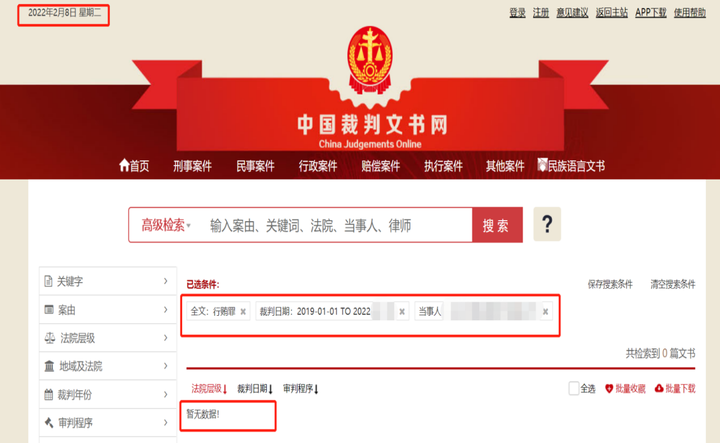
二、企业法定代表人查询
（1）打开“中国裁判文书网”网站（http://wenshu.court.gov.cn/），点击高级检索；
（2）在全文检索中输入“行贿罪”，并选择“全文”，在“当事人”处输入企业法定代表人姓名；
（3）在裁判日期选择近三年，点击检索；
（4）然后点击保存搜索条件；再次点击高级检索，在全文检索中输入供应商全称，并选择“全文”，点击检索；
（5）截取成功截图如下（须截取到左上角的时间）。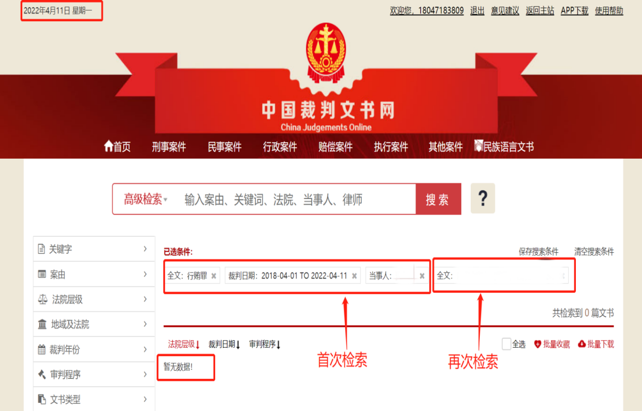

10辆四驱越野车出租方承诺书
致内蒙古电力（集团）有限责任公司鄂尔多斯供电分公司物资供应处：
我方保证：
①向承租方提供的所有车辆必须加装与鄂尔多斯供电公司车管中心配套的GPS定位系统，接入鄂尔多斯供电公司车辆实时监控平台，在合同期限内向承租方提供监管权限；
②出租方提供车辆租赁服务及其它服务过程中要严格遵守国家交通运输部颁发的《小微型客车租赁经营服务管理办法》。依法合规派遣驾驶员，驾驶员驾龄为3年（含）以上，驾驶员薪资、驾驶员伙食补助、驾驶员住宿费等费用均已包含在投标报价中，由出租方按国家有关要求支付；
③出租方承担所有租赁车辆租赁期间的有关车辆、驾驶员的车辆保险费、车辆维修费、车辆保养费、车辆加油费、车辆年检费、车辆过路费、车辆GPS系统接入费等费用；
④承租方提出车辆更换时，出租方应无条件进行更换，未经承租方同意不得随意更换车辆；
⑤我公司拟投入的租赁车辆在采购明细规定的服务期已不在合同履约期；
⑥出租方在车辆租赁期限内严格遵守《鄂尔多斯供电公司车辆管理办法》；
⑦出租方需承诺符合交通运输部门出具的《小微型客车租赁经营服务管理办法》有关规定的备案要求。

供应商： （盖单位章）
法定代表人（单位负责人)或委托代理人： （签字）
日 期： 年 月 日

64辆皮卡车出租方承诺书
致内蒙古电力（集团）有限责任公司鄂尔多斯供电分公司物资供应处：
我方保证：
①向承租方提供的所有车辆必须加装与鄂尔多斯供电公司车管中心配套的GPS定位系统，接入鄂尔多斯供电公司车辆实时监控平台，在合同期限内向承租方提供监管权限，车辆车身粘贴鄂尔多斯供电公司指定标识；
②出租方提供车辆租赁服务及其它服务过程中要严格遵守国家交通运输部颁发的《小微型客车租赁经营服务管理办法》；
③出租方承担所有租赁车辆租赁期间的有关车辆、驾驶员的车辆保险费、车辆维修费、车辆保养费、车辆年检费、车辆GPS系统接入费等费用；
④承租方提出车辆更换时，出租方应无条件进行更换，未经承租方同意不得随意更换车辆；
⑤我公司拟投入的租赁车辆在采购明细规定的服务期已不在合同履约期；
⑥出租方在车辆租赁期限内严格遵守《鄂尔多斯供电公司车辆管理办法》；
⑦出租方需承诺在鄂尔多斯各旗区安排一家汽车维修厂或4S点作为修车维修、保养定点地方。并且在各旗区安排1人作为汽车保养维修联系人，维修保养工作由该联系人负责进行；
⑧出租方需承诺符合交通运输部门出具的《小微型客车租赁经营服务管理办法》有关规定的备案要求。

供应商： （盖单位章）
法定代表人（单位负责人)或委托代理人： （签字）
日 期： 年 月 日
公告附表——采购计划表：

标段 | 名称 | 内容 | 单位 | 数量 | 单价(预算.元/辆/月) | 合计(预算.元) | 项目单位 | 采购方式 | 服务期 | 资金来源 | 备注
标段1（车辆租赁（一）） | 皮卡车 | 2.0T及以上排量，手动四驱 | 辆 | 64 | 4650 | 3571200 | 生产技术部 | 竞价采购 | 2022.10.25-2023.10.24 | 车辆租赁费
 | 车辆租赁 | 四驱越野车 | 辆 | 2 | 14000 | 56000 | 鄂托克供电分公司 | 竞价采购 | 2022.10.15-2022.12.15 | 10kV及以下基建工程 | 鄂尔多斯市鄂托克旗2022年清洁取暖配套供电工程（含第三方驾驶员）
 | 车辆租赁 | 四驱越野车 | 辆 | 2 | 14000 | 56000 | 乌审供电分公司 | 竞价采购 | 2022.10.15-2022.12.15 | 10kV及以下基建工程 | 鄂尔多斯市乌审旗苏力德苏木2022年清洁取暖配套供电工程（含第三方驾驶员）
 | 车辆租赁 | 四驱越野车 | 辆 | 2 | 14000 | 56000 | 乌审供电分公司 | 竞价采购 | 2022.10.15-2022.12.15 | 10kV及以下基建工程 | 鄂尔多斯市乌审旗图克镇2022年清洁取暖配套供电工程（含第三方驾驶员）
 | 车辆租赁 | 四驱越野车 | 辆 | 4 | 14000 | 112000 | 乌审供电分公司 | 竞价采购 | 2022.10.15-2022.12.15 | 10kV及以下基建工程 | 鄂尔多斯市乌审旗嘎鲁图镇2022年清洁取暖配套供电工程（含第三方驾驶员）
合计 |  |  |  |  |  | 3851200.00

